Удаление и утилизация навоза

Скреперная установка

Комбискрепер TSB
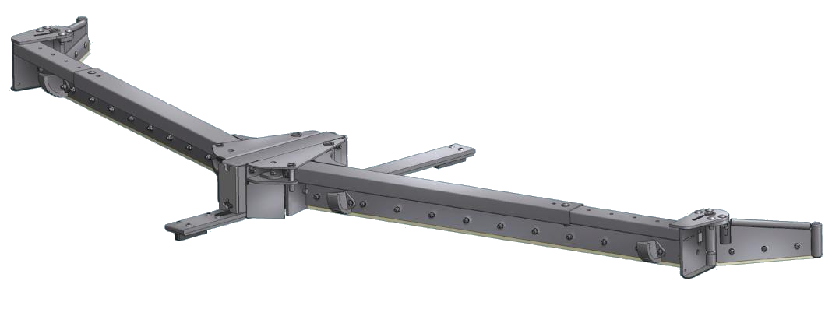
Благодаря своей многогранности и модульной конструкции этот скрепер подходит почти для всех молочных ферм. В зависимости от устройства коровника и убираемого навоза рычаги скрепера можно поставить под прямым углом или под углом 15°.
Складные концевые лопатки можно отрегулировать под ширину прохода.
С предлагаемыми дополнительными опциями комбискрепер можно интегрировать в цепные и тросовые скреперные системы, также устанавливать на пол или использовать направляющую канавку.
- Новая улучшенная и надёжная конструкция, полностью из оцинкованной стали с высокой степенью защиты от коррозии и более длительным сроком службы.
- Комбискрепер и его модульная конструкция позволяют подобрать специальные опции, которые лучше подходят для места монтажа.
- Рычаги скрепера можно регулировать, чтобы подобрать идеальное положение под консистенцию и/или объём навоза, которые скапливается в проходах.
- Комбискрпер безопасен для коров. У него нет острых углов, которые могут нанести корове травму.
- Минимальные затраты на техобслуживание.
- Простой монтаж. Упакованные крепежные детали поставляются комплектами.
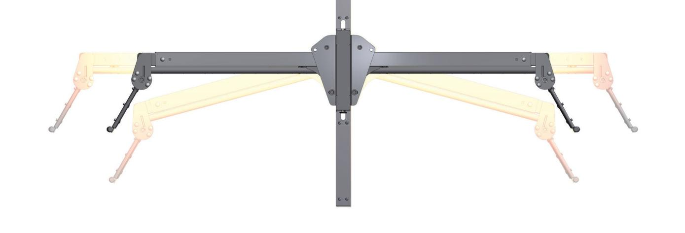
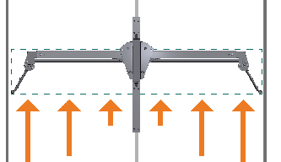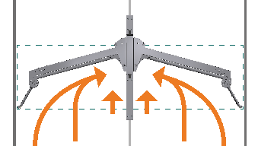
Оптимально подходит для мест сброса с ограниченным пространством, т.к. скрепер стоит под прямым углом и требуется минимум места. При использовании направляющей канавки рекомендуется ставить скрепер под прямым углом, чтобы во время уборки добиться максимальной стабильности.
Конфигурация под углом 15° обеспечивает устойчивость скрепера, т.к. навоз направляется к центру, где присутствует тяговое усилие

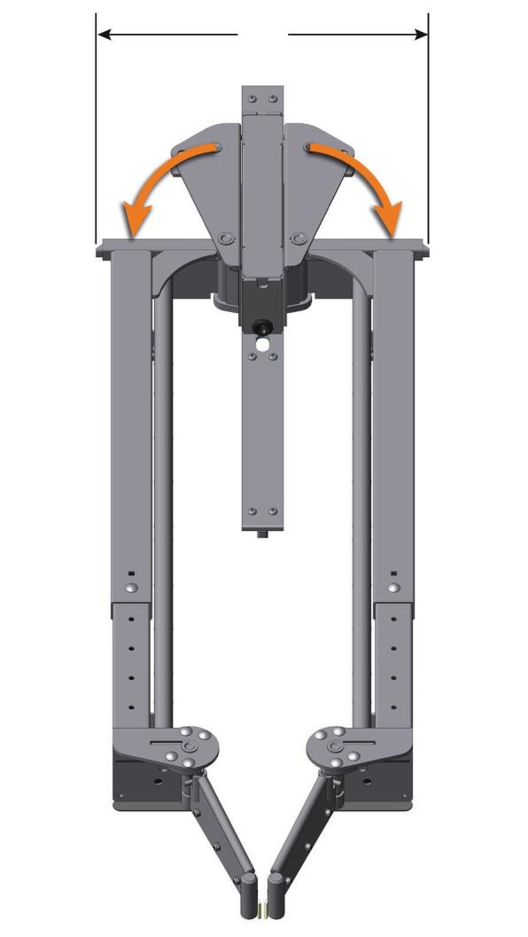
Оба рычага можно сложить к центру прохода. Для этого необходимо просто убрать штифты на центральном элементе скрепера.
Если скрепер движется назад (движение назад), оба рычага сложатся самостоятельно. Для полного складывания необходимо разблокировать складные концевые лопатки обоих рычагов.
Для комбискрепера имеются скребки из мягкого полиуретана толщиной 6 мм (твёрдость по Шору 60), твёрдого полиуретана толщиной 8 мм (твёрдость по Шору 80) и стали толщиной 5 мм. Вес/Давление (кг/м)
Центральный элемент и тяга скрепера
Модуль тяги скрепера находится в центральном элементе комбискрепера. Для защиты от навоза и грязи все принадлежности для цепной и тросовой системы находятся в универсальном корпусе. Чистота при проведении технического обслуживания.

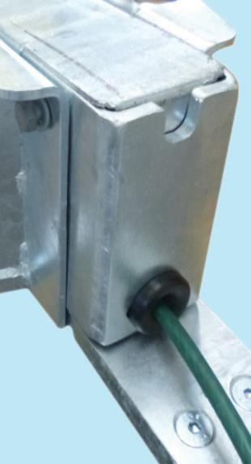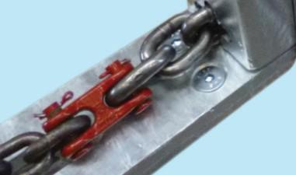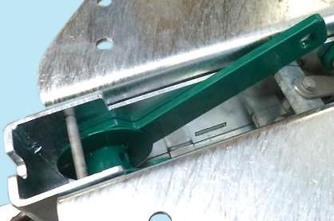

Особенности | Преимущества | Польза
Ровная конструкция без острых углов | Минимальная опасность травмирования коров | Высокий комфорт для коров
Принадлежности тяги для оборудования скрепера под тросовую или цепную скреперную систему встроены в центральный элемент. | Регулируемые узлы практически не контактируют с навозом. | Проводить техническое обслуживание чистых узлов проще.
Многоцелевая модульная конструкция | В продаже имеются различные опциональные компоненты для  оборудования скрепера под старую  систему навозоудаления или под новую установку.  Для перемещения комбискрепера можно использовать цепь, стальной трос или нейлоновый трос. Тяга подходит для монтажа на пол или с направляющей канавкой.  Все компоненты на складе. | Индивидуальное оснащение под требования клиента.  Наличие запчастей гарантирует быструю поставку и замену.
Рычаги комбискрепера можно устанавливать в 2- х положениях: под  прямым углом и под углом 15º. | В одном скрепере объединены все преимущества позиционирования под разными углами. | Клиент может выбрать наиболее подходящее положение.
Надежная конструкция полностью из  оцинкованной стали | Надёжная защита от коррозии | Больше срок службы
Комбискрепер в стандартной комплектации с мягкими полиуретановыми  скребками | Мягкие полиуретановые скребки лучше прилегают к полу и компенсируют неровности.  При использовании на полу с резиновым покрытием мягкий полиуретан работает как скребок. Здесь он наиболее эффективен, чем на других напольных покрытиях. | Чистые коровы и повышение комфорта в коровнике.
Опциональные скребки из стали или твёрдого полиуретана | Значительно улучшена износостойкость при использовании в проходах с бетонным полом или при уборке навоза с содержанием песка. | Больше срок службы
Сменные скребки | При необходимости можно заменить на месте | Неизменный уровень качества уборки

Особенности | Преимущества | Польза
Подходит для проходов с уклоном (0º до 3º) | 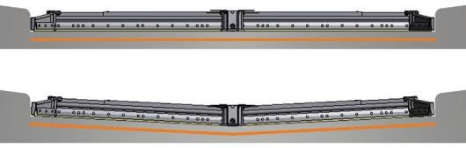  Комбискрепер чистит эффективно как на ровном полу, так и в проходах с уклоном к центру. | Идеально регулируется под уклон прохода и гарантирует эффективную уборку.
Складные концевые лопатки с ограничителем | Позволяют убирать навоз в проходах без бордюра. | Эффективная уборка проходов, не мешая при этом лежащим на своих местах коровам
Складные рычаги | Возможность складывания обоих рычагов к центру прохода | Доступ к проходу автомобилей и другого оборудования
Хорошее распределение веса | Скрепер и скребки имеют хорошую тягу и прекрасно прилегают к напольному покрытию | Оптимальное качество уборки
Комбискрепер с направляющей канавкой в полу. | Направляющая канавка стабилизирует скрепер во время уборки. Её рекомендуется применять при установке скрепера под прямым углом.  У бордюров лежаночных боксов  убирается больше навоза. Благодаря канавке скрепер остаётся стоять ровно, даже если навоз неравномерно  распределён по скреперу.  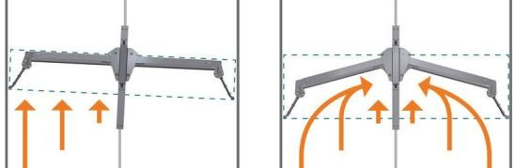  Направляющая канавка предотвращает протирание стального или нейлонового троса. | Обеспечивает эффективную эксплуатацию и предотвращает преждевременный износ стального троса/нейлонового троса и всей системы.

Приводная станция «XScrape Chain AT»
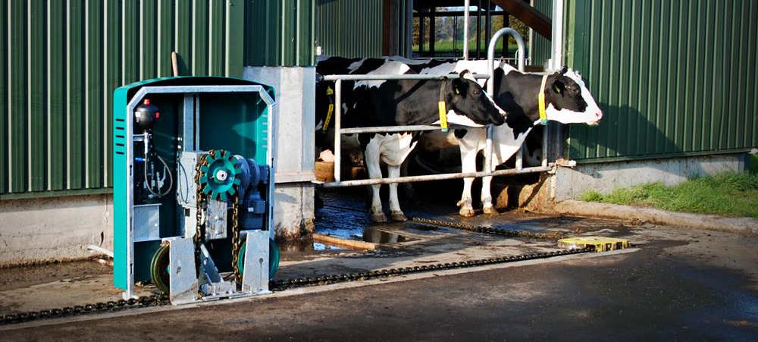
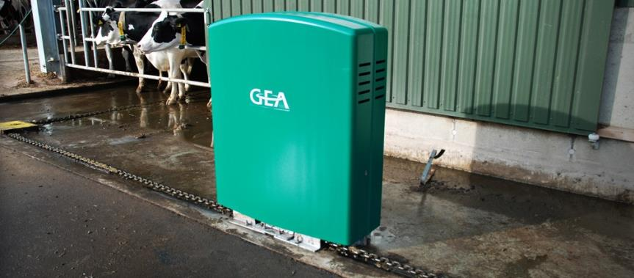
Новая станция намного ниже любой из конкурирующих на рынке (всего 1310 мм по раме). Для обслуживания не требуется работа в неустойчивом положении на высоте стремянки, лестницы и пр.
Крайняя стабильность на излом, выворачивание и т.д. невысокой конструкции исключает необходимость применения подпорок и контрфорсов. Самый короткий на рынке ход цепи к приводной звёздочке не позволяет навозу набиваться в систему, как это происходит с обычными высокими станциями, даже в сильные морозы.
Вес станции 290-350 кг обеспечивает высокую устойчивость.
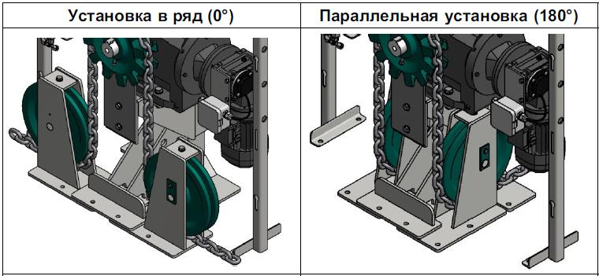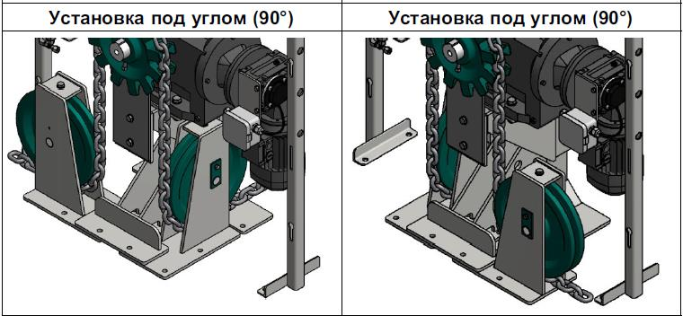
Единственная на рынке скреперная система, включающая направляющие ролики, которые устанавливаются не на вал во втулке, а имеют опору на 2 двухрядных радиально-упорных шарикоподшипника, установленных на хромированном стальном валу в консистентной смазке с уплотнительными кольцами. Это обеспечивает значительно больший, чем среднерыночный, срок службы без ремонта.
Период замены приводной звёздочки на ремонтную при соблюдении правил эксплуатации – более 3-х лет.
Состав сплавов, из которых изготовлены направляющие ролики и приводные звёздочки производителем не раскрываются, но возможно импортозамещение, что делает сервисное обслуживание более доступным и не зависящим от импорта
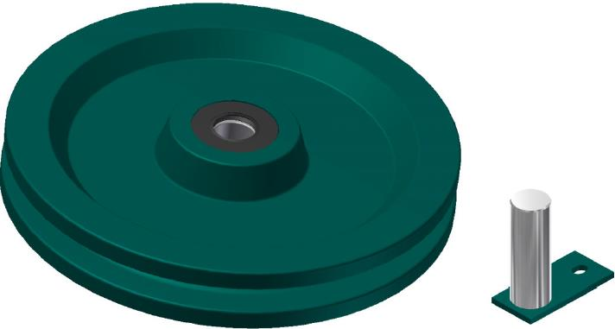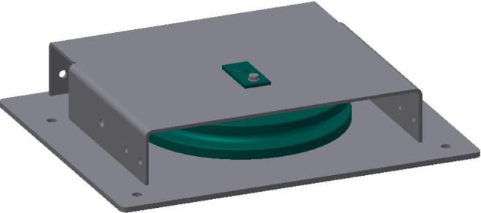
Оснащается якорной цепью из закалённого прутка Ø 13мм.
Компактный дизайн и незамысловатость конструкции гарантируют несложный монтаж.
Комплектующие высокого качества обеспечивают надёжную работу с длительным меж-сервисным периодом.
Преимущества:
- Компактный дизайн и легкий доступ к механизмам.
- Колеса-звездочки для направления цепи могут устанавливаться тремя способами: «в линию», «углом 90», «углом 180».
- Применятся для аллей длиной от 20 до 90 метров, от 1 до 4 аллей в контуре.
- Комбинация цепи с тросом позволяет очищать аллею длиной до 180 м.
- Система может монтироваться как с направляющим пазом так и без него.
- Способна работать с аллеями разной длины в одном контуре.
- Автоматика приводной станции защищает людей и животных, а также предотвращает замерзание скрепера.
- Открытый, доступный корпус и небольшая высота приводной станции экономят время и энергию при проведении сервисных работ.
- Оцинкованная стальная конструкция и пластиковый кожух обеспечивают лучшую защиту от коррозии.
- Без точек смазки. Конструкция с двухрядным радиально-упорным подшипником.
- Автоматический, гидравлический натяжитель цепи очень удобен, экономит время, продлевает срок жизни цепи.
- Синтетическое трансмиссионное масло. Смена масла каждые 15’000 моточасов или каждые 3 года.

Удаление навоза из поперечных каналов

ТРОСОВЫЙ ПРИВОД
Для комплексного подхода в удалении навоза из здания мы рекомендуем применить тросовую установку для очистки поперечного канала. Такая установка есть в нашем ассортименте, с ее помощью возможна очистка канала длиной не более 165 м, она плавно перенимает перемещение навоза от установки очистки аллей. Помимо высокой рентабельности, наша установка требует минимального технического обслуживания, проста в монтаже, высокоэффективна при низком энергопотреблении.
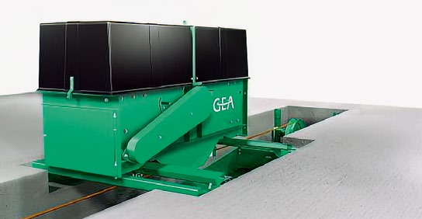
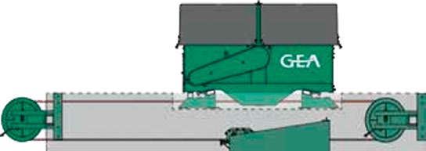

ГИДРАВЛИЧЕСКИЙ ПРИВОД
Нашу линейку установок для поперечных каналов продолжает универсально адаптируемая гидравлическая система, способная убирать навоз в лотке/канале длиной до 50 м и шириной до 61 см. Данная установка характеризуется отличной производительностью, прочной и надежной конструкцией, которая обеспечивает длительный срок службы.
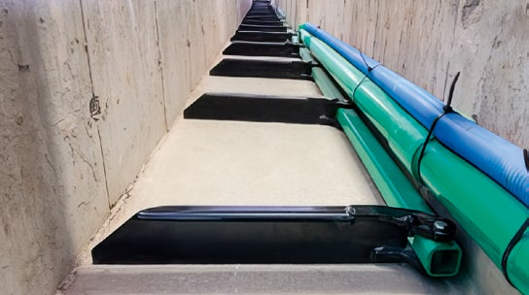

ЦЕПНОЙ ПРИВОД
Установка данного типа применяется для поперечных каналов длиной до 102 м. Два лотка канала будут иметь ширину не более 114 см. Приводная станция размещается в торце канала и приводит в движение очень прочную цепь с лопатками в двух вариантах. Узлы, элементы и конструктив данной установки разработаны и предназначены для высоких нагрузок и беспрерывной работы. Работает и с песком, и с соломой, и с опилками.
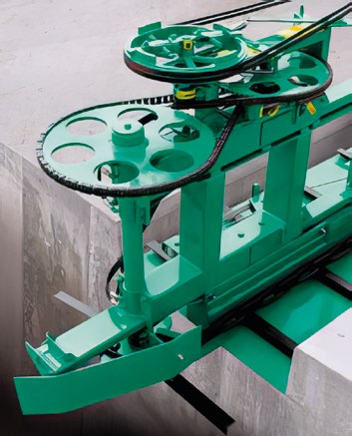

Сепарирование и обработка навоза
ПОВЫШАЯ ПРИБЫЛЬНОСТЬ
Раньше обработка навоза рассматривалась как неизбежное зло. Но теперь ситуация изменилась. Сегодня рациональное управление процессами навозообработки обеспечивает многочисленные преимущества для животноводческих предприятий. Навоз можно обрабатывать так, что вы будете видеть увеличение прибыльности вашей фермы на протяжении многих лет. В дополнение к тому, что навоз это источник питательных веществ для вашего растениеводства.
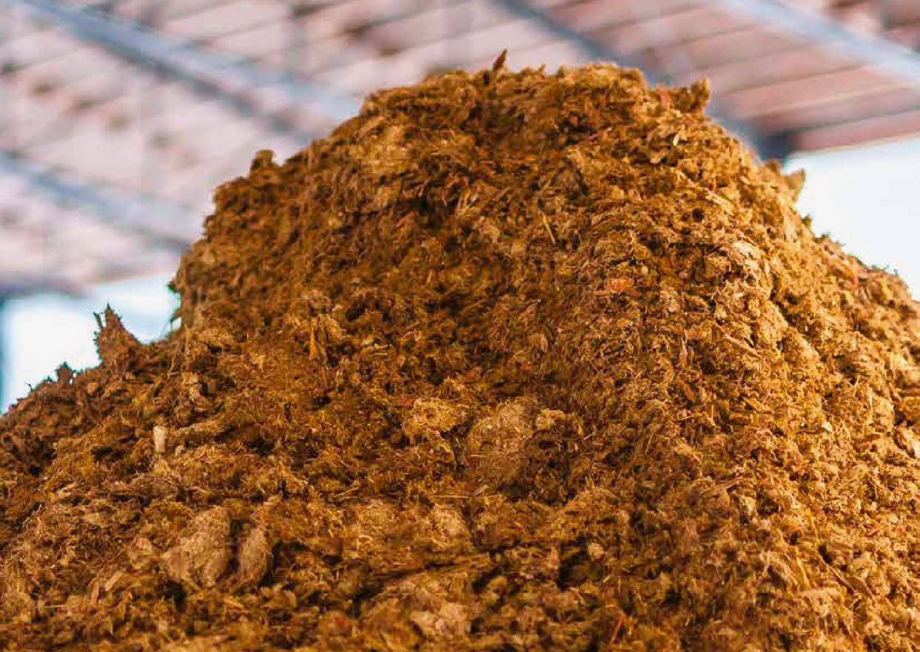
Энергоэффективность, управление рециркуляцией и экологическая совместимость — это проблемы, с которыми в настоящее время сталкиваются сельхозпроизводители и, в частности, молочные фермы. В этом контексте особое значение имеет технология сепарации навозных стоков. Сепарирование позволяет рециклировать воду. Экономия воды приносит не только пользу фермерам в финансовом отношении, но также и пользу окружающей среде. Извлеченные твердые вещества, в свою очередь, могут быть повторно использованы в качестве компоста и после соответствующей обработки даже как подстилка.
Технические решения GEA настроены на различные требования вашей системы управления навозом. Наша линейка продуктов предлагает широкий спектр оптимальных решений для сепарации с учетом ваших потребностей.
Пожалуйста, обратитесь в ближайший специализированный центр GEA

Кратко о преимуществах:
• возобновление ресурсов: вторичная жидкость, получение подстилочного материала;
• гигиена: профилактика бактериальных инфекций извне;
• логистика: снижение складских мощностей, сокращение транспортных расходов;
• снижение издержек: сокращение потребления воды, наличие собственных подстилочных материалов;
• комфорт стада: восприятие подстилки, качественные
гигиенические условия.

СЕПАРАТОР СИТОВЫЙ “SLOPESCREEN™”
Наш ситовый сепаратор рассчитан на ежедневную переработку жидких навозных стоков, производимых 2000 дойных коров. Высокая эффективность фильтрации достигается благодаря конструкции сита, в том числе из-за тщательно рассчитанных и подобранных размеров прозоров сетки и наклона сита. Данному сепаратору присущи все преимущества нашей линейки оборудования: продолжительный срок службы, надежность и неприхотливый сервис.
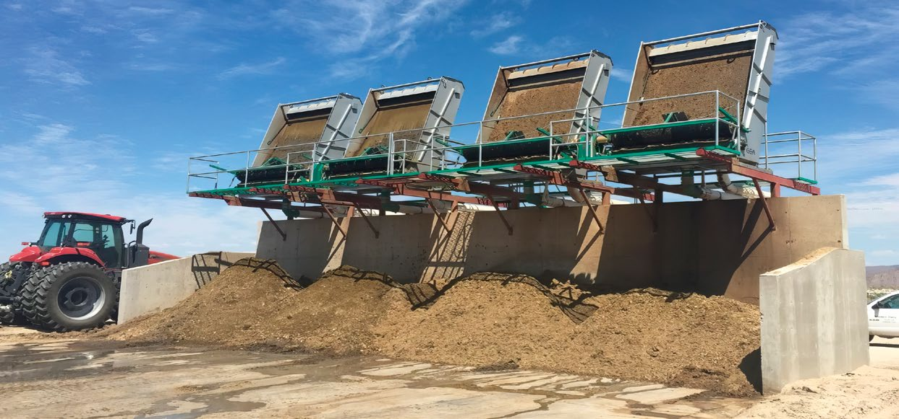
• сито улавливает и крупные, и мелкие волокна;
• рационально выбранная форма установки сита;
• сито изготавливается из нержавеющей ферритной
стали с магнитными свойствами;
• рассчитан на сепарирование навозных стоков в объеме около 150 м3 в час.
эффективно осветляет навозные стоки, циркулирующие в системах типа FLUSH FLUME;
• вырабатываемый волокнистый материал содержит около 20% сухого вещества;
• полученный волокнистый материал пригоден для компостирования или в качестве подстилочного материала (в регионах с сухим климатом).
На этом устройстве сепарирование производится в два этапа. Вторая ступень сепаратора — вальцовый пресс, снижает влажность волокнистой, твердой фракции для дальнейшего применения в компостировании или в качестве подстилочного материала (в регионах с сухим климатом). Ситовые сепараторы являются великолепным решением для фильтрации — осветления жидких навозных стоков, для повышения эффективности работы систем навозоудаления. А также для рециклинга жидкости в системах навозоудаления, в целях сокращения объемов потребления чистой воды.

